パソコン小話（２５７）
2019/10/24

Windowsが正規品か否を確認する

ライセンス認証の画面で、パソコンのWindowsが正規品かどうか、以下の
手順で確認できます。
普通は、ライセンス認証されていますので大丈夫ですが、念のため、ご確認下さい。Windows１０の種類（エディション）も分かりますので、併せてご確認下さい。

手順
スタート → 設定 → 更新とセキュリティ →
→ ライセンス認証

「ライセンス認証されています」と表示されれば、正規品と
言うことになります。たぶん、皆さんのパソコンもこうなって
いると思います。
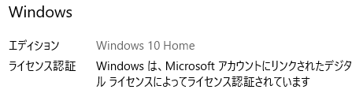

ライセンス認証が終わっていない状態の画面。
画面の指示に従って認証手続きをしましょう。
場合によっては、電話でも操作可能です。
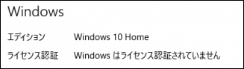

ライセンス認証が終わっていない場合は、画面に注意書きが出るようです。
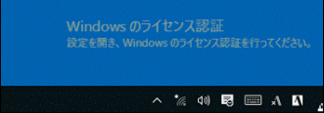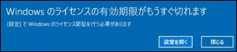
以上

